/***********************************************
* Interps.c
***********************************************/
void current_interp_command_loop(void)
{
...
else if (event_loop_p)
cli_command_loop ();
else
command_loop();
}
到了这里不知道哪个才是主线，刚开始认为cli_command_loop ()是主线。跟踪到gdb_wait_for_event(void)有点跟不下去了。
输入错误命令会显示：
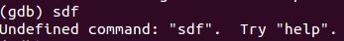
查找这句字符串：
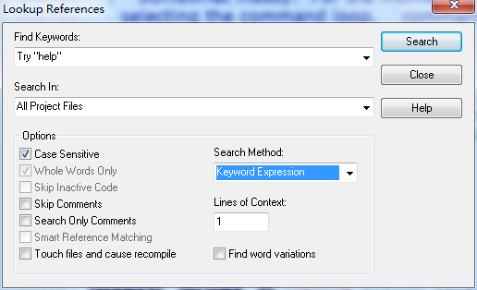
/***********************************************
* gdb/cli/cli-decoded.c
***********************************************/
static void
undef_cmd_error (char *cmdtype, char *q)
{
error ("Undefined %scommand: \"%s\". Try \"help%s%.*s\".", cmdtype, q, *cmdtype ? " " : "", (int) strlen (cmdtype) - 1, cmdtype);
}
查看文档的调用图：
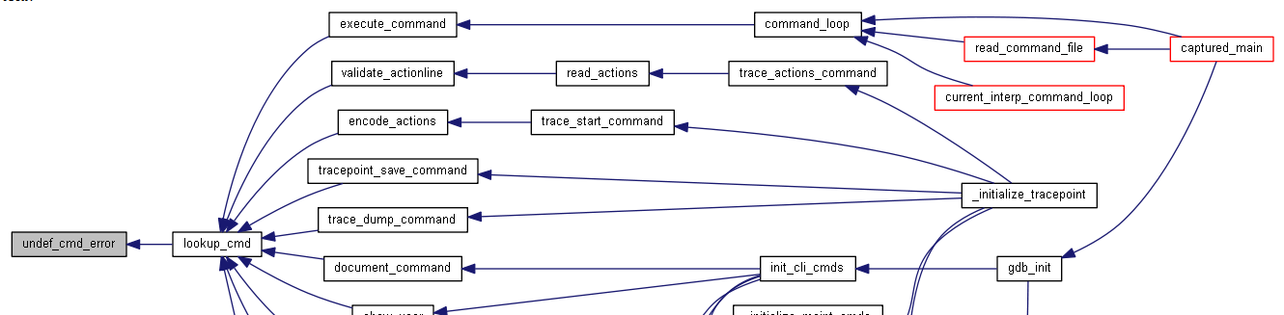
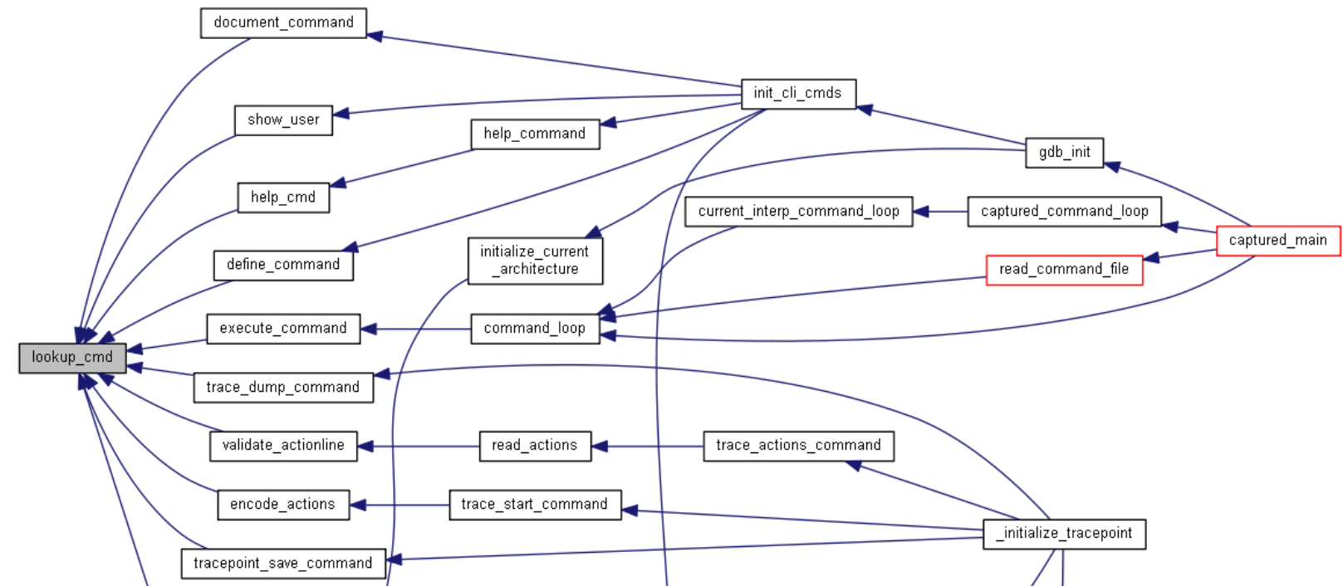
execute_command()看起来比较像执行命令
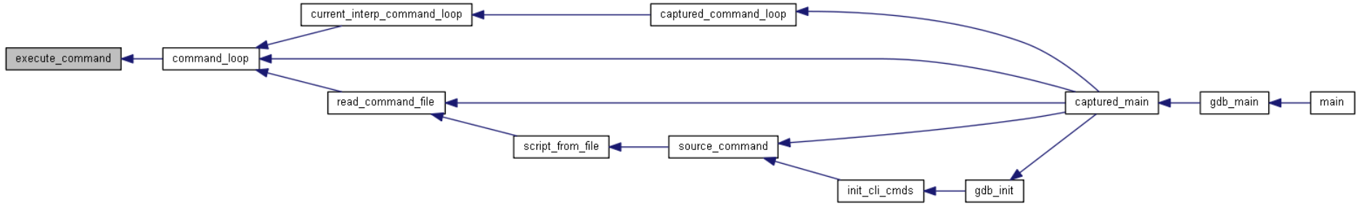
看起来前面的command_loop()是主线。
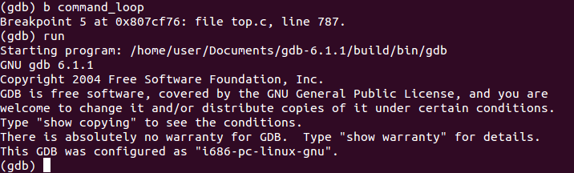
已经进入了交互模式，看来前面的cli_command_loop()才是主线。
后面还是不知道怎么跟踪。而且execute_command()看起来还是像执行命令。
void execute_command (char *p, int from_tty)
{
struct cmd_list_element *c;
...
c = lookup_cmd (&p, cmdlist, "", 0, 1);
...
cmd_func (c, arg, from_tty & caution);
...
}

void cmd_func (struct cmd_list_element *cmd, char *args, int from_tty)
{
if (cmd_func_p (cmd))
(*cmd->func) (cmd, args, from_tty);
else
error ("Invalid command");
}

发现cmdlist是struct cmd_list_element全局变量。命令的处理函数保存在该结构体中。不知道这个全局变量是什么时候赋值的。
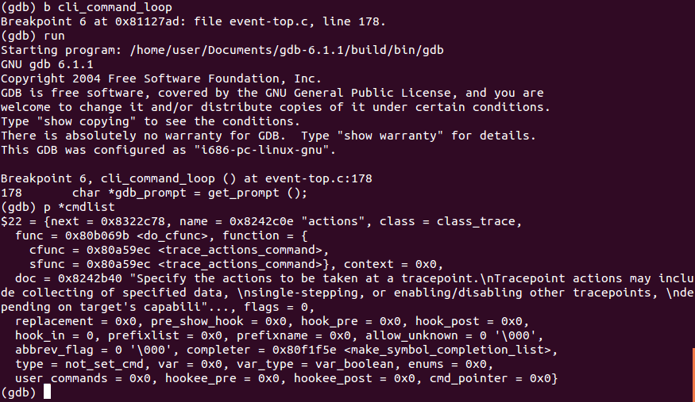
发现执行到cli_command_loop()时，cmdlist已经大概初始化完成。命令“action”的函数是trace+action_command
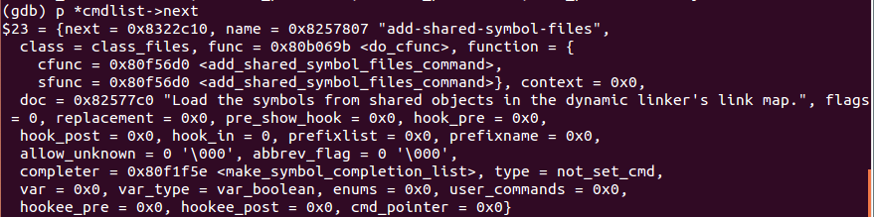
列表由next连接。
发现命令的函数好像都是_command结尾的。

